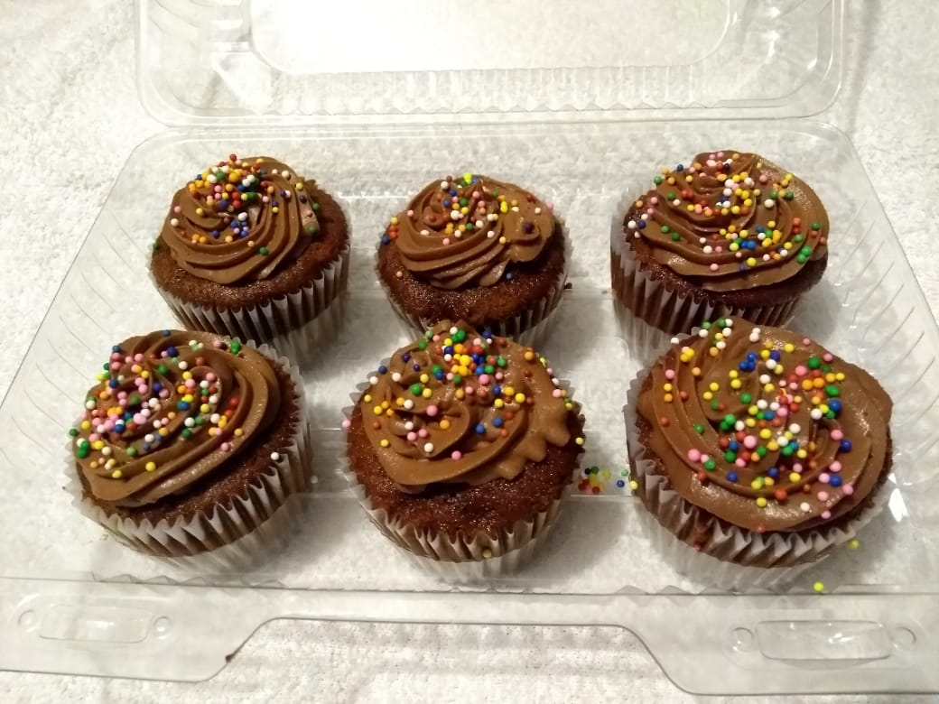

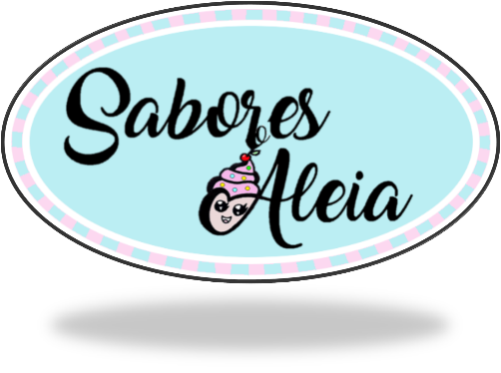

Te ofrecemos masas, rellenos y coberturas con sabores tradicionales y naturales frutales.

Tenemos el gusto de presentarle gran variedad en sabores y presentación de:

* Cupcakes
* Cake pops
* Postres

Preparamos deliciosos postres para toda ocasión

* Naranja
* Maracuyá
* Mora
* Fresa
* Piña
* Banano
* Coco
* Limón

* Vainilla
* Chocolate
* Café

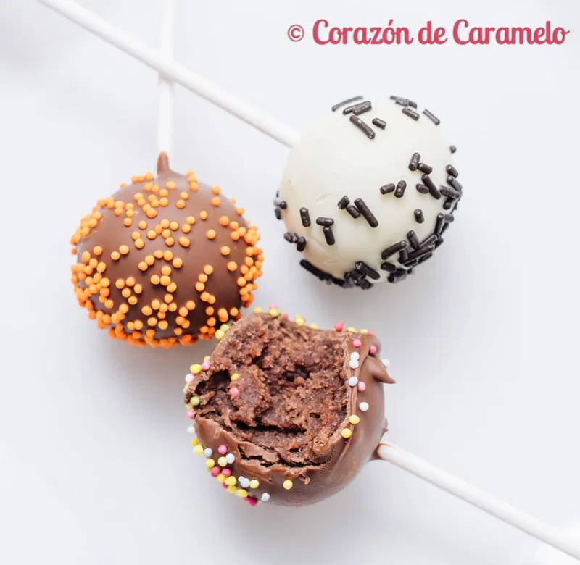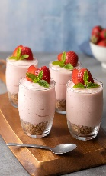

Así es el nuevo logo de Gmail: Google reemplaza su clásico ícono como parte  del lanzamiento de Workspace, suite de aplicaciones que integra correo,  calendario y procesador de texto - La Tercera

sabores.aleia@gmail.com

3005603950

saboresaleia.wixsite.com/saboresamelia

Contáctanos en:

